ACUERDO NÚMERO 026 DE 2013
(septiembre 13)
por el cual se establece la política y metodología para definir los cupos por emisor y contraparte del Icetex.
La Junta Directiva, en ejercicio de sus facultades legales y en especial las que le confiere la Ley 1002 del 30 de diciembre de 2005, el artículo 9° del Decreto 1050 del 6 de abril de 2006, el Acuerdo 013 del 24 de febrero de 2007, y

CONSIDERANDO:
Que la Ley 1002 del 30 de diciembre de 2005, que transformó al Icetex en una entidad financiera de naturaleza especial, establece como operaciones autorizadas, además de las funciones previstas en la normatividad, realizar las demás actividades financieras que sean necesarias para el cumplimiento de su objeto. Que dada dicha transformación la Superintendencia Financiera de Colombia ejercerá la inspección, vigilancia y control sobre las operaciones financieras del Icetex.

Que los numerales 1 y 4 respectivamente del artículo 9° del Decreto 1050 del 6 de abril de 2006 establecen que es función de la Junta Directiva formular la política general, los planes, programas y proyectos para el cumplimiento del objeto legal del Icetex, de sus funciones y operaciones autorizadas, acorde con lo dispuesto por la Ley 1002 de diciembre 30 de 2005 y expedir los actos administrativos, que se requieran para el cumplimiento de las funciones del Icetex.

Que mediante el Acuerdo número 010 de 12 de Junio de 2012 se establecieron las Políticas y la Metodología para definir los cupos de emisor y contraparte del Icetex.

Que el Comité Financiero y de Inversiones del 21 de agosto de 2013 aprobó la solicitud presentada por la Oficina de Riesgo, como consta en el Acta de Comité financiero y de inversiones número 007 de la misma fecha, para modificar las políticas generales y la metodología a aplicar en la definición de cupos y contraparte.

Que el Jefe de la Oficina de Riesgos, mediante Memorando ODR-2500-13-189 de fecha 24 de mayo de 2012, presentó a la Junta Directiva del 28 de agosto de 2013, el estudio técnico sobre la propuesta de modificar las políticas de otorgamiento en cuanto al modelo actual de asignación de cupos y los cambios en la política, para permitir mayor dinamismo en las inversiones del portafolio de la entidad, dado la limitación de emisores en el mercado, se hace necesario contar con cupos más amplios, propuestas que fueron avaladas previamente por el Comité Financiero y de Inversiones durante la sesión del 21 de agosto de 2013.

Que la Junta Directiva en sesión del 28 de agosto de 2013, aprobó la propuesta presentada por la Oficina de Riesgos en cuanto a la modificación de políticas de otorgamiento de cupos de emisor y contraparte para bancos,

Que en mérito de lo expuesto;

ACUERDA:
Artículo 1º. Políticas para la definición de cupos por emisor y contraparte.
a) La entidad deberá dar cumplimiento a las siguientes políticas, para la definición del modelo de asignación de cupos por emisor:
1. Establecer cupos por emisor para los bancos, corporaciones financieras, compañías de financiamiento comercial y leasing, entidades oficiales especiales y empresas del sector real o Holding Financiero, todos ellos inscritos en el Registro Nacional de Valores y Emisores.
1.1. Para la asignación de cupos se tomará un valor estimado calculado como: PORTAFOLIO ESTIMADO = Valor del Portafolio Promedio de los últimos 24 meses más 2 veces la desviación estándar.
2. El cupo de emisor individual de entidades financieras (Bancos) no podrá superar el veinte por ciento (20%) del valor del portafolio estimado, para las demás entidades financieras y no financieras no podrá superar el diez por ciento (10%) del valor del portafolio estimado, y para entidades del sector real no podrá superar el cinco por ciento (5%). Estos límites se deberán mantener al momento de realizar la inversión teniendo como referencia el valor nominal del total del portafolio de inversiones.
3. Para determinar los cupos disponibles de emisor se debe descontar al cupo otorgado el valor nominal de los títulos adquiridos.
4. El cupo de emisor por Sector Económico no puede superar los siguientes porcentajes: i) sobre el valor nominal del total del portafolio de inversiones: para las Compañías de Financiamiento Comercial y Leasing el 10%; para Deuda Pública el 80%; para Sector real o Holding Financiero el 20%; para Entidades Oficiales Especiales el 30% y para Corporaciones Financieras el 10%; del valor total del portafolio de inversiones; ii) para los bancos hasta el 85% del valor nominal del portafolio. Estos límites se deberán mantener al momento de realizar la inversión teniendo como referencia el valor nominal del total del portafolio de inversiones.
5. El cupo de emisor por Grupo Económico no puede superar el 30% del valor nominal total del portafolio de inversiones. Para este efecto, se deberá tomar como referencia el valor nominal del total del portafolio de inversiones.
6. Cuando el nuevo puntaje obtenido bajo la metodología de evaluación de cupos de emisor de una entidad objeto de análisis, respecto del puntaje anterior presente variaciones iguales o superiores al 25%, en la etapa de seguimiento mensual, o si con ocasión del seguimiento diario del riesgo de mercado o de crédito genera alertas sobre la estabilidad del emisor, la Oficina de Riesgos presentará en la siguiente sesión de Comité Financiero y de Inversiones un estudio detallado de la situación con su recomendación. No obstante, en caso de que la Oficina de Riesgos considere que las alertas generadas implican una alta incertidumbre para las inversiones del Icetex, deberá informar inmediatamente a la Presidencia del Icetex, para que tome las medidas pertinentes, en particular la orden de suspensión de nuevas operaciones, e informe a los miembros del Comité Financiero y de Inversiones y Junta Directiva.
7. Actualizar los cupos de emisor una vez la Superintendencia Financiera de Colombia publique los estados financieros de las entidades vigiladas y de las empresas del sector real inscritas en el Registro Nacional de Valores y Emisores con corte a los meses de marzo, junio, septiembre y diciembre de cada año. Cada actualización debe ser evaluada por el Comité Financiero y de Inversiones, previo a la aprobación por parte de la Junta Directiva.
8. Actualizar trimestralmente el indicador Benchmark (creado por la Oficina de Riesgos del Icetex y el cual se encuentra en el documento Técnico – Modelo Técnico de otorgamiento de cupo por emisor y contraparte versión 3), que corresponde al percentil 90 por cada indicador del sector de riesgo para los últimos 24 meses disponibles.
b) La entidad deberá dar cumplimiento a las siguientes políticas para la definición del modelo de asignación de cupos de contraparte:
1. Establecer cupos de contraparte para los bancos, corporaciones financieras, compañías de financiamiento comercial y leasing, entidades oficiales especiales, sociedades comisionistas de bolsa, sociedades fiduciarias y sociedades administradoras de fondos de pensiones y cesantías y sociedades administradoras de inversión, inscritas en el Registro Nacional de Agentes del Mercado de Valores.
1.1. Para la asignación de cupos se tomará un valor estimado calculado como: PORTAFOLIO ESTIMADO = Valor del Portafolio Promedio de los últimos 24 meses más 2 veces la desviación estándar.
2. Los cupos de contraparte utilizados deben liberarse en el transcurso del mismo día, siempre y cuando la contraparte cumpla con las obligaciones de la negociación, ya que este es el tiempo establecido por la entidad para hacer la compensación y liquidación de dichas operaciones.
3. Para establecer los cupos de contraparte disponibles, al cupo otorgado se le debe descontar el valor nominal de la negociación de compra o de venta, según sea el caso.
4. Cuando el nuevo puntaje obtenido bajo la metodología de evaluación de cupos de contraparte de una entidad objeto de análisis, presente variaciones iguales o superiores al 25% respecto del puntaje anterior en la etapa de seguimiento mensual, o si en el seguimiento diario del riesgo de mercado o de crédito genera alertas sobre la estabilidad de la contraparte, la Oficina de Riesgos presentará en la siguiente sesión de Comité Financiero y de Inversiones, un estudio detallado de la situación con su recomendación. No obstante, en caso de que la Oficina de Riesgos considere que las alertas generadas implican una alta incertidumbre para las inversiones del Icetex, deberá informar inmediatamente a la Presidencia del Icetex, para que tome las medidas pertinentes, en particular la orden de suspensión de nuevas operaciones, e informe a los miembros del Comité Financiero y de Inversiones y Junta Directiva. No obstante, en caso de que las alertas generadas impliquen una alta incertidumbre para las inversiones del Icetex, la Oficina de Riesgos informará inmediatamente a la Presidencia, para que ordene las medidas pertinentes, en especial la suspensión de operaciones, e informe a los miembros del Comité Financiero y de Inversiones y Junta Directiva.
5. Actualizar los cupos de contraparte una vez que la Superintendencia Financiera de Colombia publique los estados financieros de las entidades vigiladas y de las empresas del sector real inscritas en el Registro Nacional de Valores y Emisores con corte a los meses de marzo, junio, septiembre y diciembre de cada año. Cada actualización debe ser evaluada por el Comité Financiero y de Inversiones, posterior a ello debe presentarse para aprobación por parte de la Junta Directiva.
6. Actualizar trimestralmente el indicador Benchmark (creado por la Oficina de Riesgos del Icetex y el cual se encuentra en el documento Técnico – Modelo Técnico de otorgamiento de cupo por emisor y contraparte versión 3), que corresponde al percentil 90 por cada indicador del sector de riesgo en el mismo semestre a evaluar durante los últimos dos años.

Artículo 2º. La Oficina de Riesgos y la Oficina de Control Interno del Icetex deben verificar el cumplimiento de los cupos de contraparte, emisor, sector y grupo económico aprobados por Junta Directiva, y debe realizar un seguimiento continuo al desempeño de las entidades a las cuales se les haya otorgado cupo de emisor y/o contraparte. Si llegase a tener conocimiento de información relevante que pueda poner en riesgo la estabilidad de alguna entidad en la cual Icetex tenga inversiones, la Oficina de Riesgos presentará un estudio detallado de la situación con su recomendación al Comité Financiero y de Inversiones. No obstante, en caso de que la Oficina de Riesgos considere que las alertas generadas impliquen una alta incertidumbre para las inversiones del Icetex, informará inmediatamente a la Presidencia del Icetex, para que ordene las medidas pertinentes e informe a los miembros del Comité Financiero y de Inversiones y Junta Directiva.

Artículo 3°. Metodología de medición. La metodología a seguir por la entidad para aplicar las políticas establecidas para la definición de cupos de emisor y contraparte, será la que se encuentra descrita en el Documento Técnico - “Modelo técnico de otorgamiento de cupo por emisor y contraparte, versión 3”, el cual hace parte integral del presente acuerdo.
De conformidad con lo anterior, los indicadores financieros y los indicadores de gestión (Calificación de Riesgo del Emisor y Contraparte) que se aprueban para cada tipo de emisor y contraparte, al igual que la respectiva ponderación son:

Indicadores y su nivel de participación para la Calificación de Emisores
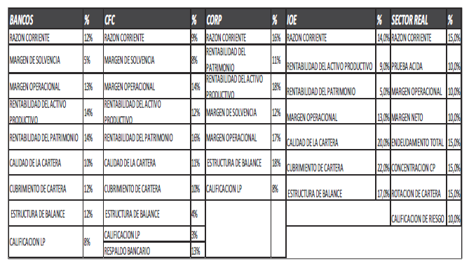

* Cuando corresponda se deberá tomar la calificación de riesgos de la matriz.
Indicadores y su nivel de participación para la Calificación de Contrapartes

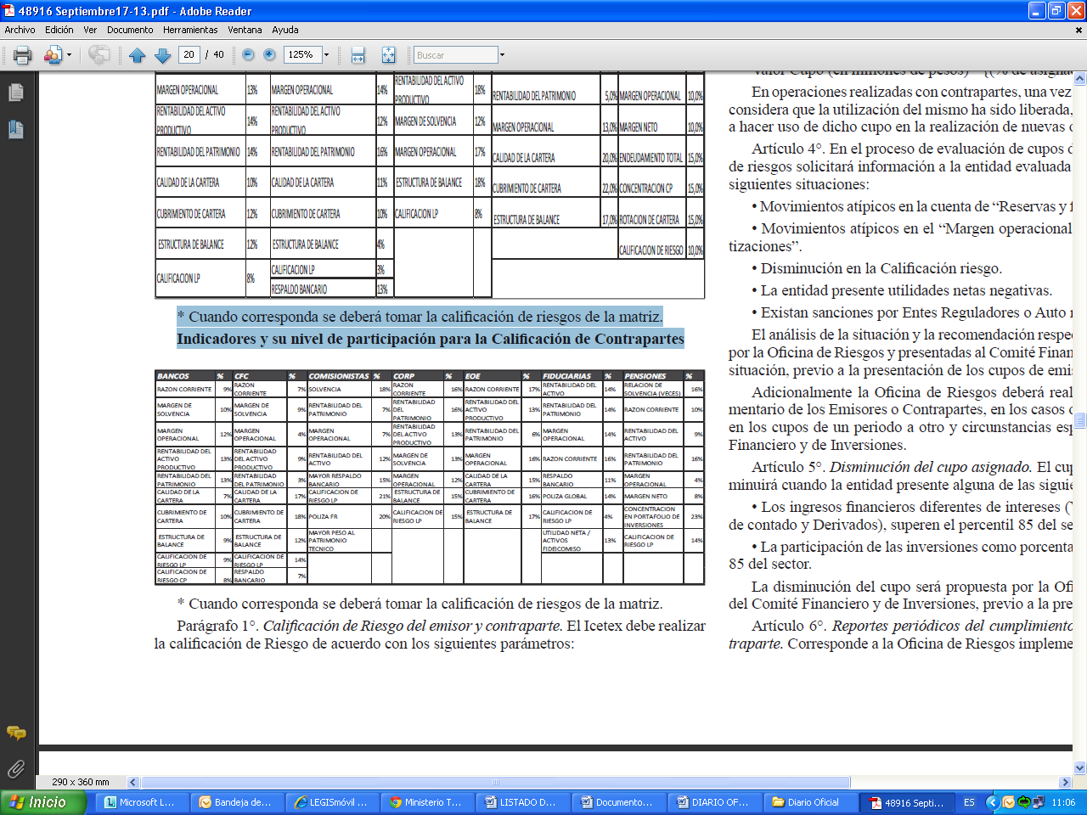

Cua ndocorre sponda se deber áto marla ca lificación de riesgosdelam atri z.
*Cua ndocorrespondas edeb erátomarlacalific ac ió nderiesgos de la matriz.
Parágrafo 1°. Calificación de Riesgo del emisor y contraparte. El Icetex debe realizar la calificación de Riesgo de acuerdo con los siguientes parámetros:

Generación del puntaje total:
La distribución de los puntos para cada uno de los indicadores financieros utilizados en la presente metodología, se realiza teniendo en cuenta el peso de cada indicador sobre un valor constante (índice benchmark), según sea el sector al que pertenezca, el cual se multiplica por la respectiva participación del indicador correspondiente a cada sector, los cuales se agregan y generan el puntaje total.
Para el sector real no aplica un indicador benchmark, por lo tanto la distribución se define a partir de los intervalos con los cuales se asigna la puntuación por indicador, que se calculan con base en los deciles de la distribución de cada indicador. Se toman los datos de las diferentes entidades que se están evaluando y de acuerdo con las cifras encontradas por indicador, se construye la distribución de intervalos de esta en diez partes (deciles), de forma que se tenga el mismo número de entidades por intervalo.
Cupo de Negociación:
La asignación de cupo por emisor y contraparte basado en el grupo de riesgo al que pertenezca es obtenida en términos del puntaje total generado, el cual se transformará en un porcentaje de asignación a través de una curva exponencial construida para cada sector a partir del rango de puntajes de aprobación frente al rango de porcentajes de patrimonio técnico o contable, definidos a continuación:

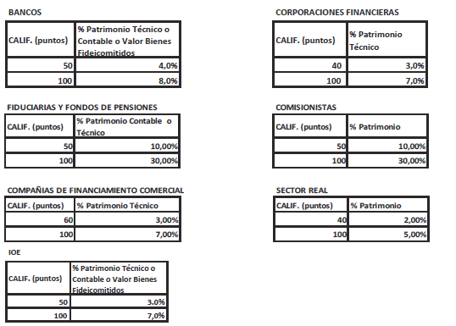
Para establecer el cupo máximo por emisor o contraparte de cada entidad se debe tomar el valor de su patrimonio técnico o contable, según el sector a que pertenezca, el cual se multiplica por el porcentaje de asignación determinado por las anteriores tablas y curva exponencial así:
Valor Cupo (en millones de pesos)= {(% de asignación)*(Patrimonio Técnico)}
En operaciones realizadas con contrapartes, una vez se haya cumplido la operación, se considera que la utilización del mismo ha sido liberada, por lo que el Icetex puede volver a hacer uso de dicho cupo en la realización de nuevas operaciones.

Artículo 4°. En el proceso de evaluación de cupos de emisor y contraparte, la oficina de riesgos solicitará información a la entidad evaluada cuando se presente alguna de las siguientes situaciones:
• Movimientos atípicos en la cuenta de “Reservas y fondos de destinación específica”.
• Movimientos atípicos en el “Margen operacional antes de depreciaciones y amortizaciones”.
• Disminución en la Calificación riesgo.
• La entidad presente utilidades netas negativas.
• Existan sanciones por Entes Reguladores o Auto reguladores.
El análisis de la situación y la recomendación respecto de la misma, serán elaborados por la Oficina de Riesgos y presentadas al Comité Financiero con un estudio soporte de la situación, previo a la presentación de los cupos de emisor ante la Junta Directiva.
Adicionalmente la Oficina de Riesgos deberá realizar análisis Individual Complementario de los Emisores o Contrapartes, en los casos de modificaciones representativas en los cupos de un periodo a otro y circunstancias especiales y presentarlas al Comité Financiero y de Inversiones.

Artículo 5°. Disminución del cupo asignado. El cupo asignado por el modelo se disminuirá cuando la entidad presente alguna de las siguientes situaciones:
• Los ingresos financieros diferentes de intereses (Valoración, Divisas, Operaciones de contado y Derivados), superen el percentil 85 del sector.
• La participación de las inversiones como porcentaje del activo, superen el percentil 85 del sector.
La disminución del cupo será propuesta por la Oficina de Riesgos para evaluación del Comité Financiero y de Inversiones, previo a la presentación ante la Junta Directiva.

Artículo 6°. Reportes periódicos del cumplimiento de los cupos por emisor y contraparte. Corresponde a la Oficina de Riesgos implementar y actualizar trimestralmente, con las fechas de corte establecidas en el artículo 1° del presente acuerdo, literales a) y b) numerales 7 y 5, para los cupos de emisor y contraparte respectivamente.
Los resultados obtenidos deberán ser sometidos a evaluación del Comité Financiero y de Inversiones, y con la recomendación de dicho órgano colegiado, posteriormente se sujetarán a aprobación de Junta Directiva, la cual constatará expresamente mediante Acta de la respectiva sesión.
El reporte gerencial de monitoreo del cumplimiento de cupos se hará en forma diaria por parte de la Oficina de Riesgos, dando cumplimiento al Capítulo XXI de la Circular Básica Contable y Financiera expedida por la Superintendencia Financiera de Colombia. Dicha Oficina deberá enviar el reporte a la Vicepresidencia Financiera y a las demás dependencias que así lo requieran.

Artículo 7°. Vigencia. El presente acuerdo rige a partir de la fecha de su expedición, modifica el Manual de Inversiones adoptado mediante Acuerdo número 038 de 2012, en todo lo referente a la metodología y políticas para definir los cupos por emisor y contraparte y deroga las disposiciones que le sean contrarias en especial el Acuerdo 010 del 12 de junio de 2012.

Publíquese, comuníquese y cúmplase.

Expedido en Bogotá, D. C., a los 13 de septiembre de 2013.
La Presidente,

Patricia Martínez Barrios.

La Secretaria,

Aura Yineth Correa Niño.

(C. F.).

